燃料電池コージェネレーションの評価

E04023 小原雅弘 | 指導教員 藤田吾郎

- はじめに
近年，石油資源の枯渇や地球規模での温暖化が深刻な問題となっている。そのために地球温暖化の原因である二酸化炭素を削減することが求められており，京都議定書などに国際的にも対策案が定められている。また，電力自由化などに伴って需要地に隣接して設置可能な燃料電池や風力，太陽光などの分散型電源が二酸化炭素排出を抑制する電源として期待され，今後さらに導入量が増加することが見込まれる。しかし，自然エネルギーは出力が不安定であるというデメリットがあり, それを制御するための新しい電力供給形態が必要となってくる。一方，コージェネレーションシステムの普及に加え，燃料電池など小規模向きの新技術も急速に発展してきており，社会のニーズは高まっている。
そこで，本研究では様々ある電力供給形態の中から熱需要が多いホテルなどの旅客施設^{[1]}に注目し，燃料電池（SOFC），風力発電などを導入したコージェネレーションシステムをあきらかにし，1次エネルギー，ランニングコスト，二酸化炭素排出量の評価を目的とする。

2. コージェネレーションシステム
コージェネレーションシステム（CGS）とは，ガスエンジン，ガスタービン，燃料電池，などの発電装置を用いて，発生する電気と熱を有効に利用するシステムである。 1種類の1次エネルギー（都市ガス，LPGガス，石油，灯油，重油など）から2種類以上の利用可能なエネルギーを取出すため，「Co（共同）-Generation（発生）」，すなわちコージェネレーションと呼ばれている。
コージェネレーション導入のメリットとして，
- 省エネルギー…送電ロスがなく，通常の発電所では廃棄している排熱を利用するため，エネルギーの有効利用が図れる。
- 省コスト…電気代や給湯・冷暖房費・燃料代といったエネルギーコストを引き下げることができる。
- 環境負荷の低減…CO₂などの排出を抑えることができる。
などがメリットとしてあげられる。

3．検討モデル概要
3.1 モデルの説明
図1はこの研究のシミュレーションモデルの概要図である。本研究では燃料電池（FC）・風力発電（WG）の2つの分散型電源で自家発電を行い，足りない電力を電力会社からホテルの電気負荷（P_Load）に供給を行う。また，燃料電池（FC）の発電の際に発生する熱を熱負荷（H_Load）に利用し，足りない分をガス会社から熱負荷に供給を行うシステムとなっている。ここで，図2に電力負荷曲線，図3に熱負荷曲線を示す。また，敷地面積3000㎡，想定期間を1ヶ月間，固体酸化物型燃料電池（SOFC）であり，各設備容量はFC100[kW]（出力30-100[kW]，発電効率50％，熱効率30％），WG10[kW]（定格出力），P_Load135[kW]（出力50-135[kW]），H_Load145[kW]（出力16-145[kW]）とする。

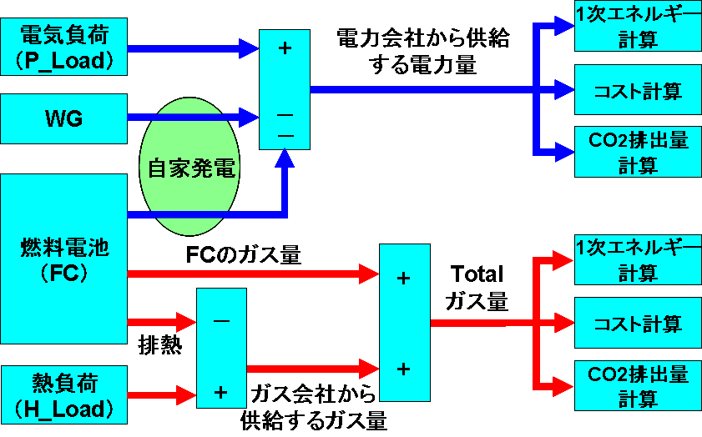
図1 シミュレーションモデルの概要

図2 電気負荷曲線（P_Load）
図3 熱負荷曲線（H_Load）
3.2 計算方法
電気料金^{[2]}，ガス料金^{[3]}の計算式を以下の式に示す。電気料金契約及びガス料金は，業務用料金を用いている。
・電気料金＝基本料金＋使用電力量×電力量料金
・ガス料金＝基本料金＋ガス使用量×単位料金
次に，電気・ガスのＣＯ₂排出量の計算式を以下の式に示す。
・ＣＯ₂排出量(電気）＝電力量×換算値
・ＣＯ₂排出(ガス)＝使用量×単位発熱量×換算値

4．検討
4.1 検討条件
FCの運転方法を9つのcaseに分けて検討する。検討条件を下記に示す。
case1：冬期FC無し
case2：中間期FC無し
case3：夏期FC無し
case4：冬期FC定格運転
case5：冬期FC負荷追従運転
case6：中間期FC定格運転
case7：中間期FC負荷追従運転
case8：夏期FC定格運転
case9：夏期FC負荷追従運転
上記のcase1～case9を条件とし，MATLAB/SIMULINK上で1ヶ月におけるエネルギー評価モデルを用いて検討を行い，1次エネルギー，ランニングコスト，二酸化炭素排出量において比較・検討を行う。

4.2 結果
以上の条件を基に検討を行った結果，1次エネルギー，ランニングコスト，二酸化炭素排出量は図4から図6となった。

5．まとめ
従来のFC未導入のcase1～case3と，FCを導入した
case4～case9を1次エネルギー，ランニングコスト，二酸化炭素排出量で比較すると，すべてのcaseで，従来よりも削減できた。また，csae9が1次エネルギー，ランニングコスト，二酸化炭素排出量において，最も削減できた。これより，FCの導入量の割合を増やすことでコージェネレーションシステムの効率が良くなると考えられる。

図4 1次エネルギーの比較
図5 ランニングコストの比較
図6 二酸化炭素排出量の比較

参考文献
[1] 電気学会技術報告 第1035号 (2005年10月5日発行)
[2] 東京電力株式会社：http://www.tepco.co.jp/
[3] 東京ガス株式会社：http://www.tokyo-gas.co.jp/

